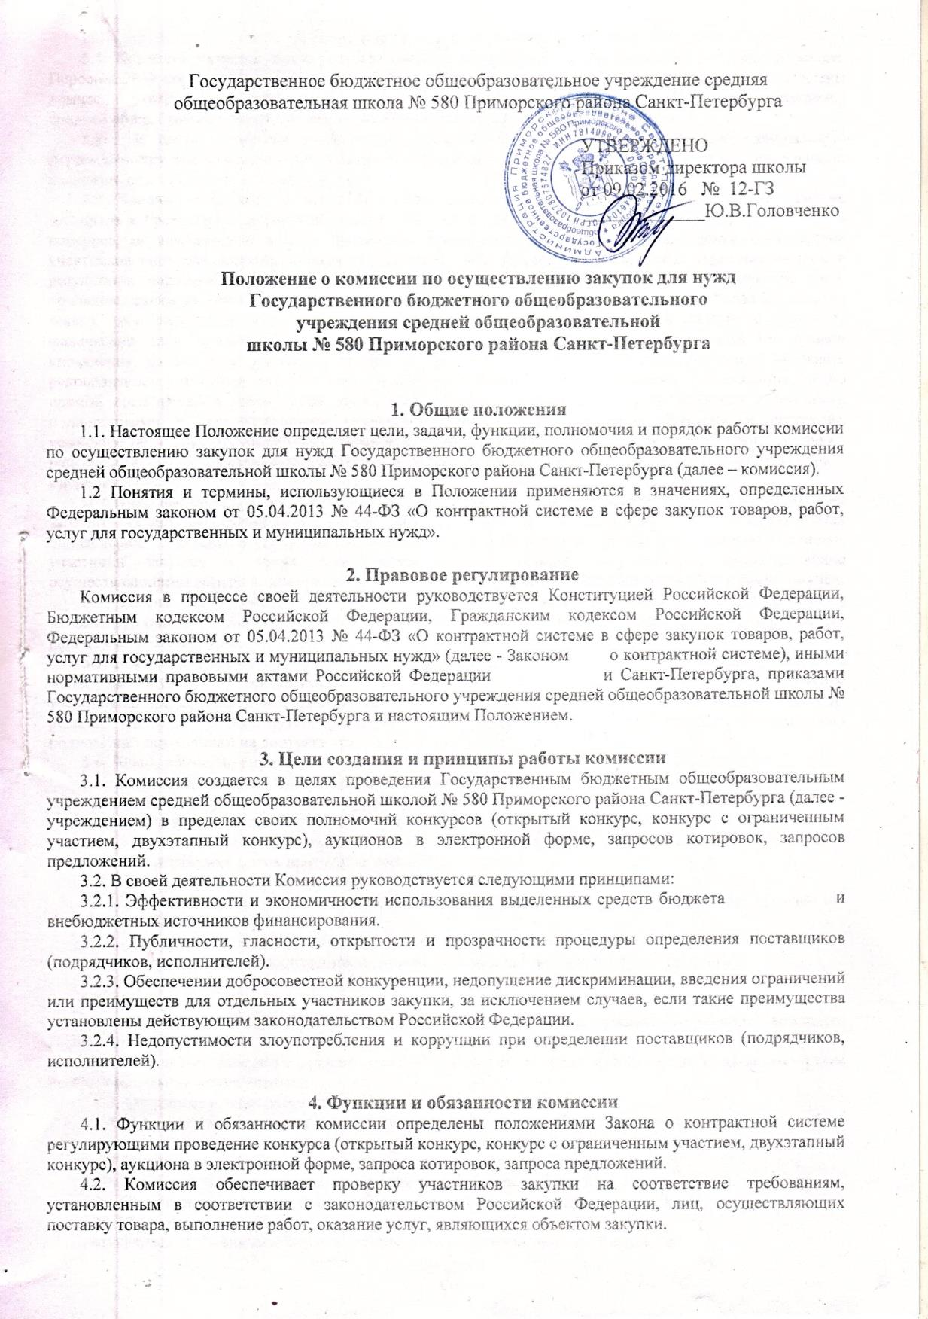

5. Порядок создания и работы комиссии
5.1. Комиссия является коллегиальным органом учреждения, действующим на постоянной основе. Персональный состав комиссии, ее председатель, заместитель председателя, секретарь и члены комиссии утверждаются приказом Государственного бюджетного общеобразовательного учреждения средней общеобразовательной школы № 580 Приморского района Санкт-Петербурга.
5.2. В состав комиссии включаются преимущественно лица, прошедшие профессиональную переподготовку или повышение квалификации в сфере закупок, а также лица, обладающие специальными знаниями, относящимися к объекту закупки.
5.3. Членами комиссии не могут быть физические лица, которые были привлечены в качестве экспертов к проведению экспертной оценки конкурсной документации, заявок на участие в конкурсе, осуществляемой в ходе проведения предквалификационного отбора, оценки соответствия участников конкурса дополнительным требованиям, либо физические лица, лично заинтересованные в результатах определения поставщиков (подрядчиков, исполнителей), в том числе физические лица, подавшие заявки на участие в таком определении или состоящие в штате организаций, подавших данные заявки, либо физические лица, на которых способны оказать влияние участники закупки (в том числе физические лица, являющиеся участниками (акционерами) этих организаций, членами их органов управления, кредиторами указанных участников закупки), либо физические лица, состоящие в браке с руководителем участника закупки либо являющиеся близкими родственниками (родственниками по прямой восходящей и нисходящей линии (родителями и детьми, дедушкой, бабушкой и внуками), полнородными и неполнородными (имеющими общих отца или мать) братьями и сестрами), усыновителями руководителя или усыновленными руководителем участника закупки, а также непосредственно осуществляющие контроль в сфере закупок должностные лица контрольного органа в сфере закупок.
В случае выявления в составе комиссии указанных лиц, администрация обязана незамедлительно заменить их другими физическими лицами, которые лично не заинтересованы в результатах определения поставщиков (подрядчиков, исполнителей) и на которых не способны оказывать влияние участники закупок, а также физическими лицами, которые не являются непосредственно осуществляющими контроль в сфере закупок должностными лицами контрольных органов в сфере закупок.
5.4. Замена члена комиссии допускается только на основании правового акта Государственного бюджетного общеобразовательного учреждения средней общеобразовательной школы № 580 Приморского района Санкт-Петербурга.
5.5. Комиссия правомочна осуществлять свои функции, если на заседании комиссии присутствует не менее чем пятьдесят процентов общего числа ее членов. Члены комиссии должны быть своевременно уведомлены председателем комиссии о месте, дате и времени проведения заседания комиссии. Принятие решения членами комиссии путем проведения заочного голосования, а также делегирование ими своих полномочий иным лицам не допускаются.
5.6. Члены комиссии вправе:
5.6.1. Знакомиться со всеми представленными на рассмотрение документами и сведениями, составляющими заявку на участие в конкурсе, аукционе или запросе котировок, запросе предложений.
5.6.2. Выступать по вопросам повестки дня на заседаниях комиссии.
5.6.3. Проверять правильность содержания составляемых комиссией протоколов, в том числе правильность отражения в этих протоколах своего выступления.
5.7. Члены комиссии обязаны:
5.7.1.Знать и неукоснительно соблюдать в своей деятельности законодательство Российской Федерации и Санкт-Петербурга.
5.7.2. Присутствовать на заседаниях комиссии, за исключением случаев, вызванных уважительными причинами (временная нетрудоспособность, командировка и другие уважительные причины).
5.7.3. Принимать решения в пределах своей компетенции.
5.9. Председатель комиссии:
5.9.1. Осуществляет общее руководство работой комиссии и обеспечивает выполнение настоящего Положения.
5.9.2. Объявляет заседание правомочным или выносит решение о его переносе из-за отсутствия необходимого количества членов.
5.9.3. Открывает и ведет заседания комиссии, объявляет перерывы.
5.9.4. В случае необходимости выносит на обсуждение комиссии вопрос о привлечении к работе экспертов.
5.9.5. Подписывает протоколы, составленные в ходе работы комиссии.
5.10. При отсутствии председателя комиссии его обязанности исполняет заместитель председателя.
5.11. Секретарь комиссии не является членом комиссии и не имеет права голоса.
5.11.1 Секретарь комиссии:
- осуществляет организационную и техническую подготовку заседаний комиссии;
- осуществляет информирование председателя комиссии, заместителя председателя комиссии, членов комиссии о дате времени и месте проведения заседания комиссии;
- обеспечивает подготовку протоколов заседаний комиссии на основании решений, принятых членами комиссии;
- размещает в единой информационной системе или до ввода в эксплуатацию указанной системы на официальном сайте Российской Федерации в информационно-телекоммуникационной сети "Интернет" для размещения информации о размещении заказов на поставки товаров, выполнение работ, оказание услуг протоколы заседаний комиссии, составленные на основании решений, принятых членами комиссии, в сроки, предусмотренные Законом о контрактной системе.

6. Требования к лицам, осуществляющим поставки товаров, выполнение работ, оказание услуг, являющихся предметом контракта.

6.1. Непроведение ликвидации участника закупки - юридического лица и отсутствие решения арбитражного суда о признании участника закупки - юридического лица или индивидуального предпринимателя несостоятельным (банкротом) и об открытии конкурсного производства.
6.2. Неприостановление деятельности участника закупки в порядке, установленном Кодексом Российской Федерации об административных правонарушениях, на дату подачи заявки на участие в закупке.
6.3. Отсутствие у участника закупки недоимки по налогам, сборам, задолженности по иным обязательным платежам в бюджеты бюджетной системы Российской Федерации (за исключением сумм, на которые предоставлены отсрочка, рассрочка, инвестиционный налоговый кредит в соответствии с законодательством Российской Федерации о налогах и сборах, которые реструктурированы в соответствии с законодательством Российской Федерации, по которым имеется вступившее в законную силу решение суда о признании обязанности заявителя по уплате этих сумм исполненной или которые признаны безнадежными к взысканию в соответствии с законодательством Российской Федерации о налогах и сборах) за прошедший календарный год, размер которых превышает двадцать пять процентов балансовой стоимости активов участника закупки, по данным бухгалтерской отчетности за последний отчетный период. Участник закупки считается соответствующим установленному требованию в случае, если им в установленном порядке подано заявление об обжаловании указанных недоимки, задолженности и решение по такому заявлению на дату рассмотрения заявки на участие в определении поставщика (подрядчика, исполнителя) не принято.
6.4. Отсутствие у участника закупки - физического лица либо
у руководителя, членов коллегиального исполнительного органа или главного бухгалтера юридического лица - участника закупки судимости за преступления в сфере экономики (за исключением лиц, у которых такая судимость погашена или снята), а также неприменение в отношении указанных физических лиц наказания в виде лишения права занимать определенные должности или заниматься определенной деятельностью, которые связаны с поставкой товара, выполнением работы, оказанием услуги, являющихся объектом осуществляемой закупки, и административного наказания в виде дисквалификации.
6.5. Отсутствие между участником закупки и заказчиком конфликта интересов, под которым понимаются случаи, при которых руководитель заказчика, член комиссии по осуществлению закупок, руководитель контрактной службы заказчика, контрактный управляющий состоят в браке с физическими лицами, являющимися выгодоприобретателями, единоличным исполнительным органом хозяйственного общества (директором, генеральным директором, управляющим, президентом и другими), членами коллегиального исполнительного органа хозяйственного общества, руководителем (директором, генеральным директором) учреждения или унитарного предприятия либо иными органами управления юридических лиц - участников закупки, с физическими лицами, в том числе зарегистрированными в качестве индивидуального предпринимателя, - участниками закупки либо являются близкими родственниками (родственниками по прямой восходящей и нисходящей линии (родителями и детьми, дедушкой, бабушкой и внуками), полнородными и неполнородными (имеющими общих отца или мать) братьями и сестрами), усыновителями или усыновленными указанных физических лиц. Под выгодоприобретателями понимаются физические лица, владеющие напрямую или косвенно (через юридическое лицо или через несколько юридических лиц) более чем десятью процентами голосующих акций хозяйственного общества либо долей, превышающей десять процентов в уставном капитале хозяйственного общества.
6.6. Отсутствие в предусмотренном Законом реестре недобросовестных поставщиков (подрядчиков, исполнителей) информации об участнике закупки, в том числе информации об учредителях, о членах коллегиального исполнительного органа, лице, исполняющем функции единоличного исполнительного органа участника закупки - юридического лица.
6.7. Участник закупки не является оффшорной компанией.

